附件3

吉安市阳明中学简介

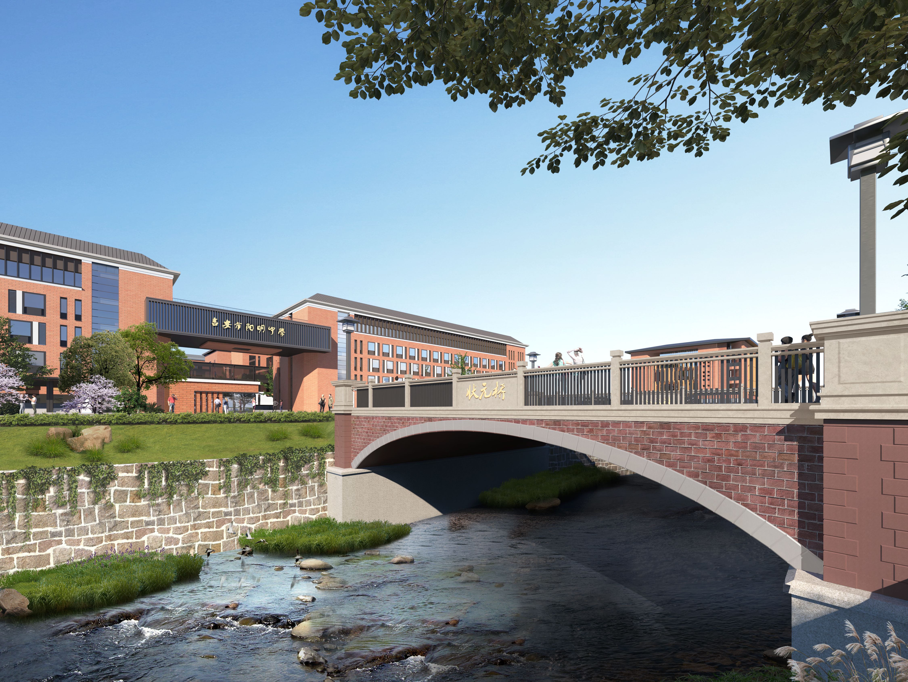
吉安市阳明中学是经吉安市人民政府批准，青原区人民政府举办的一所全日制公办寄宿制普通高中学校，2022年9月正式开学。
学校地处吉安市中心城区，坐落在被南宋著名诗人杨万里誉为“山川第一江西景”的江西文化名山——自然风景秀丽、文化底蕴深厚的青原山山麓，傍临滔滔赣江，与吉州城区仅一江之隔，交通十分便利。学校总投资2.7亿元，占地面积99126平方米，总建筑面积79963平方米，建有教学楼、实验楼、科技楼、艺术楼、图书馆、报告厅、文娱中心、食堂、学生和教工宿舍、风雨球馆、400米标准运动场等。办学规模为60个教学班、在校学生3000人。
为贯彻落实吉安市委、市政府“名校带新校”战略，经青原区人民政府与吉安市教育体育局协商一致，并报吉安市政府同意，吉安市阳明中学与吉安市第一中学实行深度合作办学。由吉安市第一中学选派校长、主要处室主任、年级主任及部分学科骨干教师组成学校核心管理团队对阳明中学进行管理，两校共享教育教学资源，在教育教学等中心工作和重点工作上实行一体化管理，实施工作同谋划、同部署、同落实、同考核，切实将吉安市阳明中学打造成优质示范高中。吉安市阳明中学每年拿出10%招生计划指标面向全市招生，招生批次安排在市直学校招录之后，按照学生志愿从高分到低分录取。

